

**รายงาน**

**เรื่อง ระบบการจัดการห้องสมุด**

**จัดทำโดย**

**นายดบัสวิน อัคคโพธิกุล 5707898  
นายวีรชิต อินทพฤกษ์ 5708311  
นายพลสิงห์ ธนะปักษ์ 5708343**

**เสนอ  
ดร.ธนาธร ทะนานทอง**

**รายงานนี้เป็นส่วนหนึ่งของรายวิชา**

**การเขียนโปรแกรมประยุกต์บนเว็บ (ITE225)**

**ภาคเรียนที่ 1 ปีการศึกษา 2558**

**มหาวิทยาลัยรังสิต**

**คำนำ**

รายงานฉบับนี้เป็นส่วนหนึ่งของวิชาการเขียนโปรแกรมประยุกต์บนเว็บ (ITE225) ชั้นปริญญาตรี ปีที่ 2 โดยมีจุดประสงค์ เพื่อศึกษารูปแบบ และการทำงานของเว็บไซต์เกี่ยวกับการจัดการห้องสมุด ซึ่งรายงานนี้จะมีเนื้อหาเกี่ยวกับรายละเอียดต่างๆของ เว็บไซต์ที่เราสร้างขึ้นไม่ว่าจะเป็น จุดประสงค์ที่เราสร้างเว็บไซต์นี้ขึ้นมาเพื่ออะไรหรือประโยชน์ที่ได้จากการที่มีผู้ใช้เว็บไซต์ของเราและภาษาที่เราใช้เขียนเว็บไซต์ ผู้จัดทำได้เลือกหัวข้อนี้ในการทำรายงาน เนื่องจากเป็นเรื่องที่น่าสนใจ

ขอขอบคุณดร.ธนาธร ทะนานทองผู้ให้ความรู้ และแนวทางการศึกษา รวมไปถึงเพื่อน ๆ ทุกคนที่ให้ความช่วยเหลือมาโดยตลอด ผู้จัดทำหวังว่ารายงานฉบับนี้จะให้ความรู้ และเป็นประโยชน์แก่ผู้อ่านทุก ๆ ท่าน

**สารบัญ**

**สาระสำคัญของโครงการ คำสำคัญ 1**

**หลักการและเหตุผล 1**

**วัตถุประสงค์ 2**

**ปัญหาหรือประโยชน์ที่เป็นเหตุผลให้ควรพัฒนาโปรแกรม 2**

**เป้าหมายขอบเขตของโครงการ 3**

**รายละเอียดของการพัฒนา 4**

**ตัวอย่างหน้าเว็บไซต์ 8**

**บรรณานุกรม 9**

**1. สาระสำคัญของโครงการ คำสำคัญ (Key Words)**

การพัฒนาเว็บแอพพลิเคชั่นนี้เริ่มต้นจากการศึกษาในรายวิชา การเขียนโปรแกรมประยุกต์บนเว็บ ซึ่งพยายามที่จะนำความรู้ที่ได้ไปใช้ให้เกิดประโยชน์ต่อสังคม ผู้พัฒนาจึงรวบรวมความคิดและเห็นตรงกันว่า ปัจจุบัน ห้องสมุดเป็นสถานที่ที่มีความสำคัญในการค้นคว้าหาความรู้ ผู้พัฒนาจึงมีความคิดที่จะพัฒนาเว็บแอพพลิเคชั่นที่มีส่วนเกี่ยวข้องกับระบบจัดการข้อมูลในห้องสมุด ซึ่งจะเป็นประโยชน์ต่อการเข้าถึงข้อมูลได้อย่างรวดเร็ว แม่นยำ และสะดวกสบาย

**2. หลักการและเหตุผล**

เทคโนโลยีในปัจจุบันได้เข้ามามีบทบาทต่อชีวิตประจำวัน ทำให้มีการพัฒนาซอฟต์แวร์ออกสู่ท้องตลาดตามที่ผู้ใช้ต้องการ หากเป็นซอฟต์แวร์ที่เกี่ยวกับระบบห้องสมุด ราคาของซอฟต์แวร์นั้นจะค่อนข้างสูง ซึ่งต้องใช้ทุนทรัพย์ในการจัดซื้อเป็นอย่างมาก ผู้พัฒนาจึงเห็นว่าควรมีการพัฒนาระบบห้องสมุดซอฟต์แวร์ที่ไม่ต้องเสียค่าใช้จ่าย โดยนำเทคโนโลยีคอมพิวเตอร์เข้ามามีส่วนช่วยในการบริหาร จัดการห้องสมุด ทำให้ง่ายต่อการเก็บข้อมูลการยืม คืน และค้นหาหนังสือที่ต้องการผ่านระบบเครือข่ายอินเทอร์เน็ต

**3. วัตถุประสงค์**

3.1. เพื่อพัฒนาระบบฐานข้อมูลห้องสมุด เพื่อจัดเก็บข้อมูลต่างๆ ซึ่งทำให้ผู้ใช้บริการสามารถใช้งานได้สะดวกและมีประสิทธิภาพมากยิ่งขึ้น

3.2. เพื่อพัฒนาระบบห้องสมุด เพื่อให้บรรณารักษ์สามารถดูแลและบริหารระบบห้องสมุดได้อย่างมีประสิทธิภาพ

**4. ปัญหาหรือประโยชน์ที่เป็นเหตุผลให้ควรพัฒนาโปรแกรม**

การบริหารจัดการการดูแลห้องสมุดนั้น บางที่ได้กำหนดให้บรรณารักษ์เป็นผู้ให้การยืม คืน หนังสือโดยมีบัตรเข้าใช้บริหารห้องสมุดในการยืม คืน และมีการจดบันทึกลงสมุดบันทึกการยืม คืนหนังสือ หากสมุดบันทึกนั้นได้เกิดการชำรุด ฉีกขาด หรือสูญหายไป ข้อมูลการยืม คืนเหล่านั้นก็จะสูญหายไป

ผู้พัฒนาจึงเกิดแนวคิดการพัฒนาระบบจัดการห้องสมุด ซึ่งจะช่วยให้บรรณารักษ์มีความสะดวกมากขึ้นในการบริหารจัดการห้องสมุด และสามารถให้บริการผู้ใช้บริการได้อย่างมีประสิทธิภาพมากยิ่งขึ้น และยังเป็นการเสริมภาพลักษณ์ที่ทันสมัยของห้องสมุดอีกด้วย

**5. เป้าหมายขอบเขตของโครงการ**

5.1. ระบบสามารถสืบค้นข้อมูลได้

5.2. โปรแกรมมีส่วนติดต่อกับผู้ใช้ (Graphics User Interface) ที่ใช้งานง่าย สะดวกแก่ผู้ใช้งาน

5.3. ระบบสามารถเก็บบันทึกและแก้ไขข้อมูลของสมาชิกได้

5.4. ระบบสามารถเก็บบันทึกและแก้ไขข้อมูลหนังสือได้

5.5. ระบบสามารถวิเคราะห์ข้อมูลการยืม-คืนหนังสือได้

**6. รายละเอียดของการพัฒนา**

6.1. ทฤษฎีที่เกี่ยวข้อง

6.1.1. ความหมายของห้องสมุด

ห้องสมุด คือ แหล่งรวบรวมทรัพยากรสารสนเทศทุกประเภท ทั้งที่เป็นวัสดุตีพิมพ์ วัสดุไม่ตีพิมพ์ และสื่ออิเล็กทรอนิกส์ มีการคัดเลือกและจัดหาเข้ามาอย่างทันสมัย สอดคล้องกับความต้องการและความสนใจของผู้ใช้ มีบรรณารักษ์เป็นผู้ดำเนินงานและจัดบริการต่างๆอย่างเป็นระบบ

ห้องสมุดในปัจจุบันทำหน้าที่เก็บรวบรวมจัดระบบเพื่อให้บริการสื่อสารนิเทศ ต่าง ๆ ตลอดจนถึงเทคโนโลยีทางคอมพิวเตอร์ และเทคโนโลยีทางการสื่อสาร อีกทั้งยังมีเครื่องมือในการค้นหาและดำเนินการให้บริการสื่อต่าง ๆ เกิดประโยชน์สูงสุดแก่ผู้ใช้ห้องสมุด

ห้องสมุด ยังมีคำเรียกต่าง ๆ อีกมากมาย อาทิ ศูนย์ข้อมูล ศูนย์วัสดุ ศูนย์วัสดุการศึกษาสำนักวิทยบริการ ศูนย์เอกสารและศูนย์สารนิเทศ เป็นต้น

6.1.2 วัตถุประสงค์ของห้องสมุด

ห้องสมุดทั่วไปมีวัตถุประสงค์ 5 ประการดังนี้

1. เพื่อการศึกษา ห้องสมุดทุกแห่งจะรวบรวมทรัพยากรสารสนเทศที่ให้ความรู้ เพื่อบริการแก่ผู้ใช้ในการแสวงหาความรู้ ค้นคว้าด้วยตนเองได้ตามต้องการ

2. เพื่อความรู้ข่าวสาร ห้องสมุดจัดหาทรัพยากรสารสนเทศใหม่ๆ ที่ทันสมัย เพื่อให้ผู้ใช้ติดตามข่าวความเคลื่อนไหวและเหตุการณ์ที่เกิดขึ้นทั่วโลก ทำให้ผู้ใช้มีความรู้ใหม่ๆและทันสมัยเสมอ

3. เพื่อการค้นคว้าวิจัย เป็นแหล่งสะสมทรัพยากรสารสนเทศประเภทต่างๆ ที่ใช้เป็นข้อมูลในการศึกษาค้นคว้าวิจัย ซึ่งเป็นการแสวงหาองค์ความรู้ใหม่ เพื่อความเจริญก้าวหน้าในสาขาวิชาต่างๆ

4. เพื่อความจรรโลงใจ ทรัพยากรสารสนเทศบางประเภททำให้ผู้ใช้มีความซาบซึ้งประทับใจที่ได้รับจากการอ่าน ช่วยให้เกิดแรงบันดาลใจในทางสร้างสรรค์แต่สิ่งที่ดีงาม และเป็นประโยชน์ต่อสังคม

5. เพื่อการพักผ่อนหย่อนใจหรือนันทนาการ ห้องสมุดจะมีทรัพยากรสารสนเทศที่ให้ความสนุก บันเทิงใจไว้บริการ เช่น นิตยสาร นวนิยาย เรื่องสั้น ฯลฯ

6.2. เทคนิคหรือเทคโนโลยีที่ใช้

1. ใช้โปรแกรม Microsoft Visual Studio 2013 ในการพัฒนาเว็บแอพพลิเคชั่นด้วยภาษา ASP.NET by C#

2. ใช้โปรแกรม Microsoft Access 2010 ในการออกแบบฐานข้อมูล

6.3 เครื่องมือที่ใช้ในการพัฒนา

ทางด้าน Hardware

* คอมพิวเตอร์โน็ตบุ๊ก หน่วยประมวลผลกลาง core i5 2.5 GHz
* หน่วยความจำหลักขนาด 8 GB
* พื้นที่เก็บข้อมูลฮาร์ดดิสก์ขนาด 500 GB
* การ์ดแสดงผล Nvidia Geforce 630M

ทางด้าน Software

* ระบบปฏิบัติการ Microsoft Windows 8.1
* โปรแกรม Microsoft Visual Studio 2013
* โปรแกรมภาษา ASP.Net by #C
* โปรแกรมทางเว็บเพจ Adobe Dreamweaver CS5
* โปรแกรมประยุกต์กราฟฟิก Adobe Photoshop CS5
* โปรแกรม Microsoft Office 2010

**รายละเอียดโปรแกรมที่จะพัฒนา**

ส่วนของนักศึกษา ครู อาจารย์ และบุคลากร

1. สามารถแก้ไขข้อมูลส่วนตัวและ รหัสผ่าน
2. สามารถค้นหาหนังสือ
3. สามารถจองหนังสือผ่านระบบเครือข่ายอินเตอร์เน็ต
4. สามารถยืม-คืนหนังสือ
5. สามารถดูรายละเอียดการยืมหนังสือ
6. สามารถตรวจสอบเวลาคืนหนังสือ
7. สามารถยกเลิกรายการจองได้
8. สามารถดูรายการหนังสือมาใหม่
9. สามารถดูรายการหนังสือยอดนิยม
10. สามารถทราบข้อมูลข่าวประชาสัมพันธ์ที่เกี่ยวข้องกับการยืม คืน และประกาศอื่นๆ

ส่วนของผู้ดูแลระบบ

1. สามารถจัดการข้อมูลส่วนตัวและรหัสผ่าน
2. สามารถจัดการข้อมูลนักศึกษา ครู อาจารย์ และบุคลากร
3. สามารถจัดการข้อมูลหนังสือ
4. สามารถจัดการข้อมูลรายการยืม คืนหนังสือ
5. สามารถค้นหาหนังสือ
6. สามารถจัดการข้อมูลการจองหนังสือ
7. สามารถกำหนดจำนวนการจองหนังสือ
8. สามารถกำหนดจำนวนการยืมหนังสือ
9. สามารถกำหนดค่าปรับ
10. สามารถดูสรุปค่าปรับ
11. สามารถดูรายงานหนังสือที่ยังไม่ได้คืนได้
12. สามารถดูสมาชิกที่ไม่คืนหนังสือตามกำหนดได้
13. สามารถดูรายงานสถิติการยืมหนังสือ
14. สามารถแจ้งข้อมูลข่าวประชาสัมพันธ์และประกาศอื่นๆ ที่เกี่ยวข้องในระบบ

**ตัวอย่างหน้าเว็บไซต์**

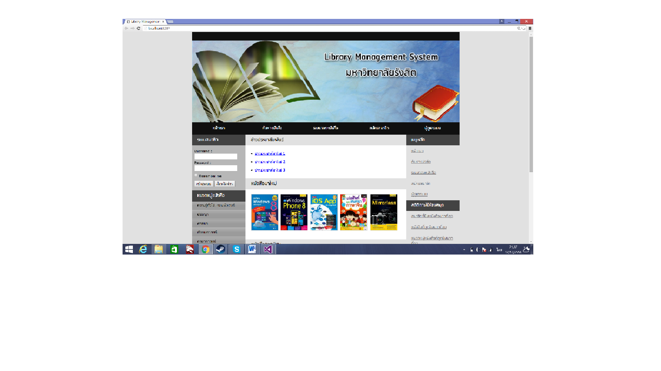

**บรรณานุกรม**

ศุภชัย สมพานิช. Professional ASP.NET Programming. พิมพ์ครั้งที่ 1. นนทบุรี: ไอดีซีฯ, 2557